Лабораторная работа №7

Операционные системы

Сабралиева Марворид

Содержание

# 1 Цель работы

Освоение основных возможностей командной оболочки Midnight Commander. Приобретение навыков практической работы по просмотру каталогов и файлов; манипуляций с ними.

# 2 Выполнение лабораторной работы

1. Изучим информацию о mc, вызвав в командной строке man mc. (рис. 1).

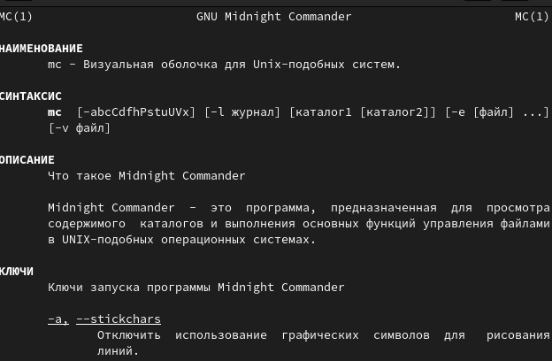

Figure 1: man mc

1. Запустим из командной строки mc, изучим его структуру и меню. (рис. 2).

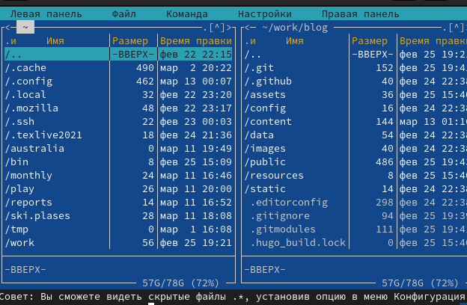

Figure 2: mc

1. Выполните несколько операций в mc, используя управляющие клавиши , операции с панелями;

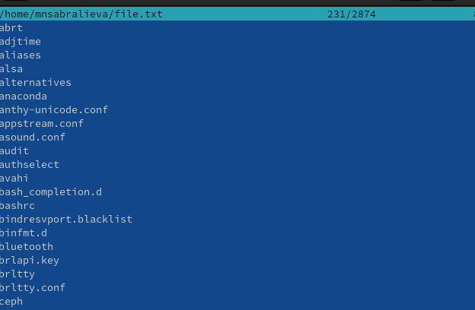

Figure 3: Выделение/отмена выделения

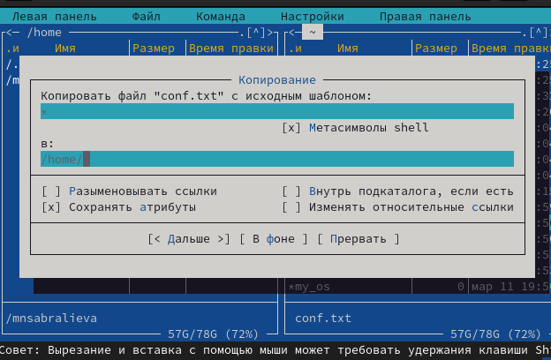

Figure 4: Копирование

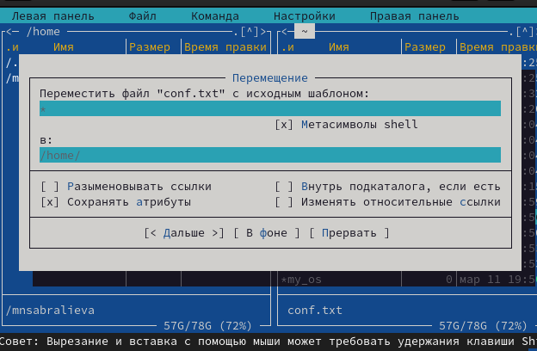

Figure 5: Перемещение

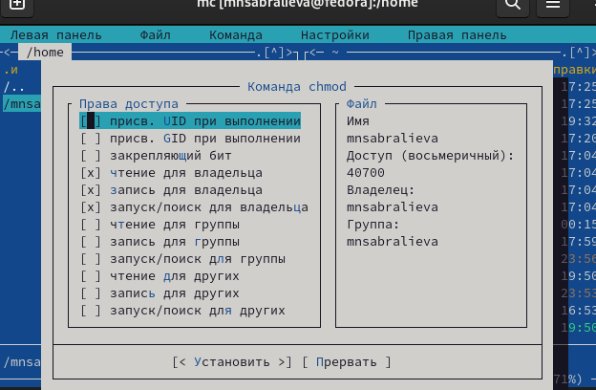

Figure 6: Данные о владельце

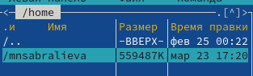

Figure 7: Размер

1. Выполните основные команды меню левой (или правой) панели. Оцените степень подробности вывода информации о файлах.

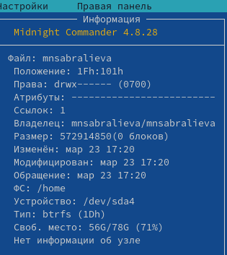

Figure 8: Данные

1. Используя возможности подменю Файл , выполните:

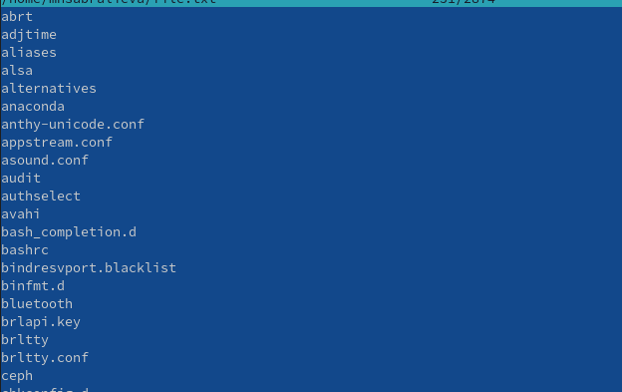

Figure 9: просмотр содержимого текстового файла

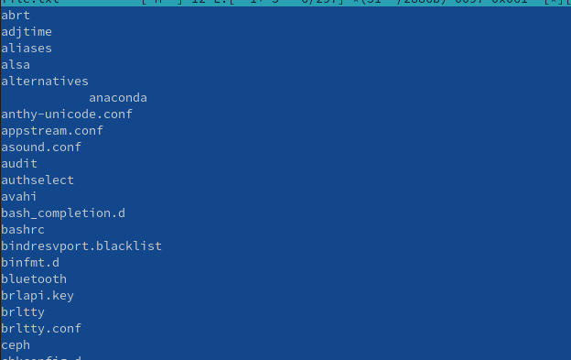

Figure 10: редактирование содержимого текстового файла

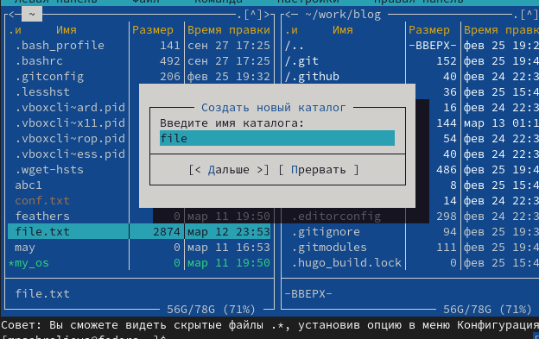

Figure 11: создание каталога

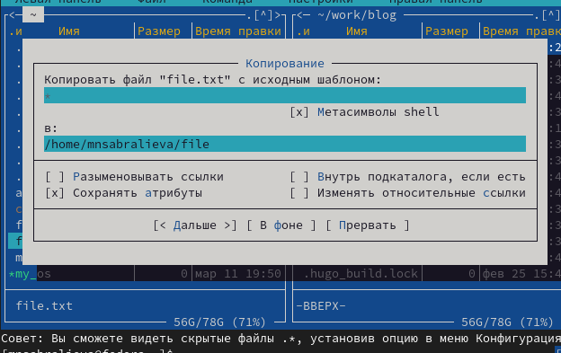

Figure 12: копирование в файлов в созданный каталог

1. С помощью соответствующих средств подменю Команда осуществите:

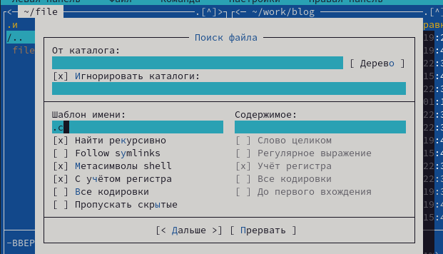

Figure 13: поиск в файловой системе файла с заданными условиями

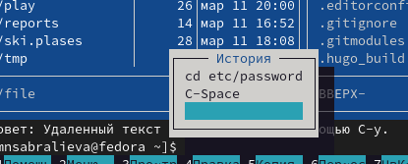

Figure 14: выбор и повторение одной из предыдущих команд

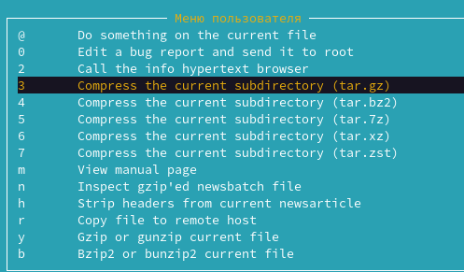

Figure 15: переход в домашний каталог



Figure 16: анализ файла меню

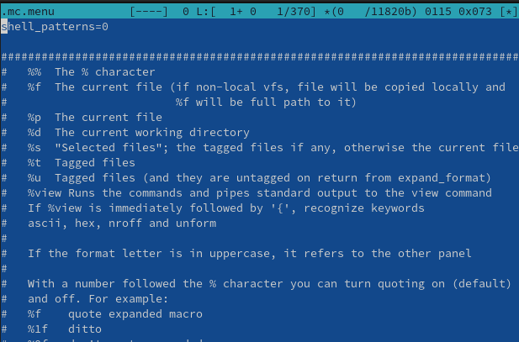

Figure 17: анализ файла расширений

1. Создайте текстовой файл text.txt.

Figure 18: файл

Figure 18: файл

1. Откройте этот файл с помощью встроенного в mc редактора.

Figure 19: анализ файла

Figure 19: анализ файла

1. Вставьте в открытый файл небольшой фрагмент текста, скопированный из любого другого файла или Интернета.

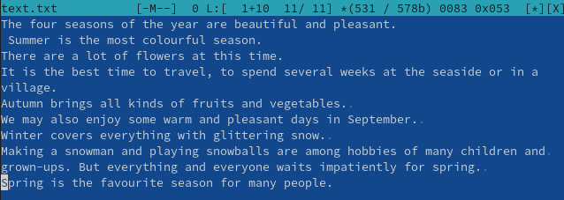

Figure 20: анализ файла

1. Проделайте с текстом следующие манипуляции, используя горячие клавиши:

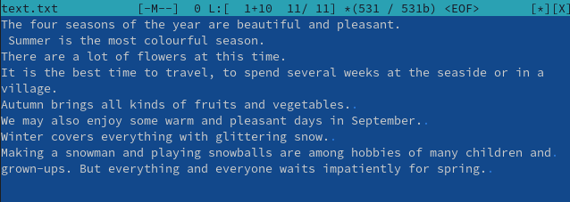

Figure 21: Удалите строку текста

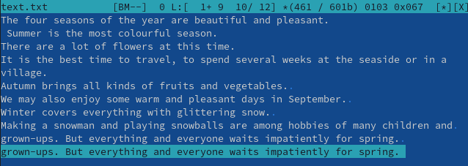

Figure 22: Выделим фрагмент текста и скопируйте его на новую строку

Перейдите в конец файла (нажав комбинацию клавиш) и напишите некоторый текст. Перейдите в начало файла (нажав комбинацию клавиш) и напишите некоторый текст.

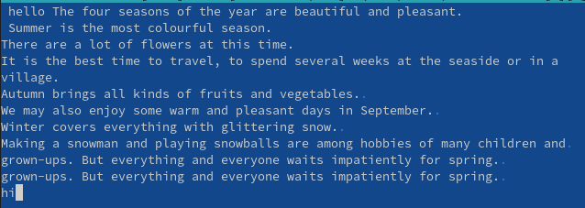

Figure 23:

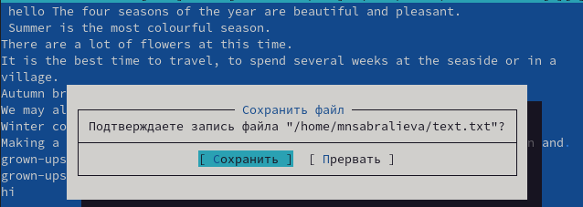

Figure 24: сохраните и закройте файл.

# 3 Выводы

Мы освоили основные возможности командной оболочки Midnight Commander. Приобрели навыки практической работы по просмотру каталогов и файлов; манипуляций с ними.

# Список литературы